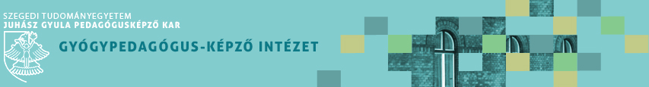

Hozzájárulás szakdolgozat leadásához

Alulírott ………………………………………mint szakdolgozati témavezető hozzájárulok, hogy a Szegedi Tudományegyetem Juhász Gyula Pedagógusképző Kar Gyógypedagógus-képző Intézet gyógypedagógus hallgatója, …………………………………………….. (név) szakdolgozatát leadhatja.

Dátum: Szeged, …………………………………….

……………………………………………
aláírás

